
ESTUDIOSITOS
NÚMERO 29
¿Cuántos tambores hay? Pasa tu dedo con témpera marrón sobre el numeral 29.
4 AÑOS
MATEMÁTICA

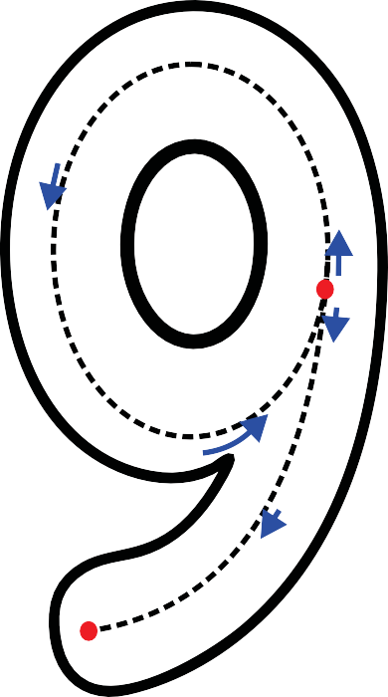
D
U
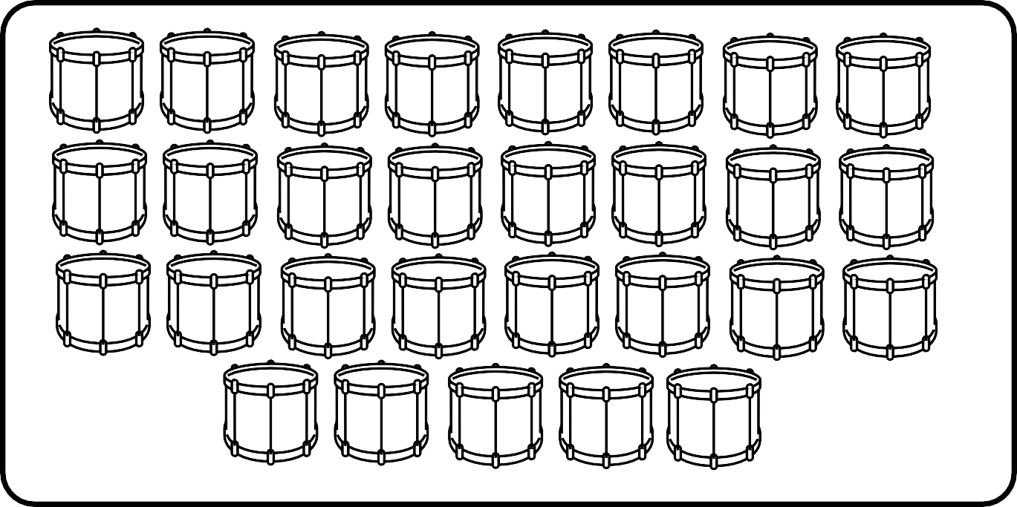

ESTUDIOSITOS
Delinea y embolilla papel crepé y pégalo sobre el número 29.

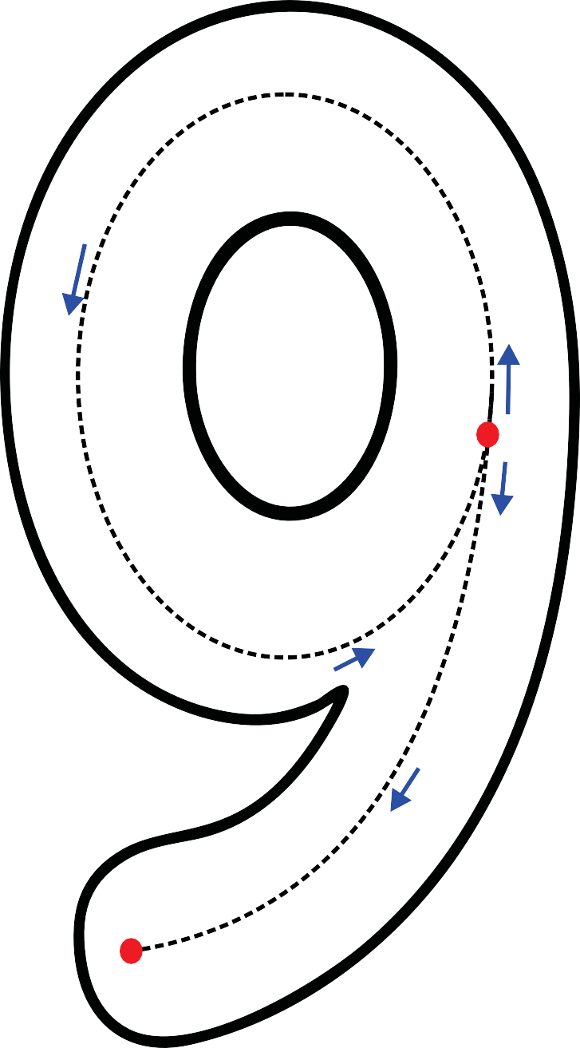









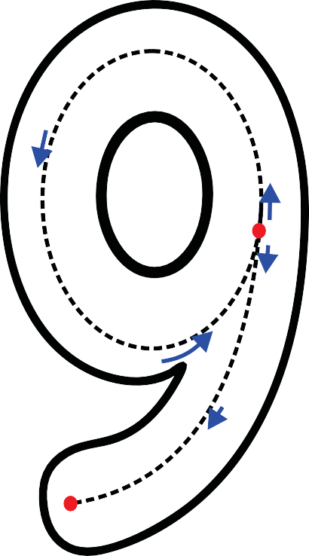

ESTUDIOSITOS
Delinea y traza el numeral 29 con tu lápiz jumbo.

ESTUDIOSITOS
Traza con crayola el numeral 29. Encierra en una cuerda los numerales 29 correctamente escritos.


VEINTINUEVE







ESTUDIOSITOS
¿Cuántos patitos hay? Coloréalos. Delinea el número 29.



ESTUDIOSITOS
Ubica el número 29 en la recta numérica y delinea los números.

0 1 2 3 4 5 6 7 8 9 10 1 12 13 14 15 16 17 18 19 20 21 22 23 24 25 26 27 28 29 30

Nombre:
Material educativo GRATUITO de estudiositos.com

ESTUDIOSITOS


4 AÑOS
MATEMÁTICA

estudiositos.org/matematica-4-años

Descarga más chas educativas de matemáticas para niños de 4 años en el siguiente enlace:

